Inżynieria oprogramowania

Projekt biblioteki webowej.

Autorzy: Prowadzący
Patrycja Kopacz dr inż. Marek Zachara
Piotr Karaś
Adam Buczek
szeregowiec

1. Streszczenie systemu

1.1 Cel systemu
Celem systemu jest obsługa wypożyczali książek. System ma służyć czytelnikom do przeglądania katalogów, zamawiania i wypożyczania książek oraz pracownikom biblioteki do zarządzania zbiorami.

1.2 Udziałowcy
Użytkownicy:
- czytelnik - dowolna osoba przeglądająca bibliotekę, która posiada dostęp do internetu
- pracownik – osoba zatrudniona w bibliotece, zarządzająca wypożyczeniami oraz katalogiem książek
- kierownik – właściciel biblioteki lub inna osoba odpowiedzialna za zarządzanie pracownikami
Nabywca systemu:
Nabywcą opisanego systemu są właściciele biblioteki. System może być dostosowany do indywidualnych potrzeb zamawiającego.

1.3 Granice systemu
Granicę systemu dla czytelników będzie stanowić udostępniona strona internetowa umożliwiająca przeglądanie katalogów oraz zamawianie i wypożyczanie książek. Pracownicy będą mieli dostęp do paneli zarządzania czytelnikami, wypożyczeniami, i katalogiem książek. Kierownik będzie zarządzać listą pracowników.

Główne wejścia systemu:
Dla czytelnika:
- formularz rejestracji (tworzenie nowego konta)
- formularz logowania
- formularz edycji konta
- formularz zamawiania/rezerwowanie
- formularz wypożyczania
- formularz wyszukiwania w katalogach
Dla pracownika:
- formularz zarządzania książkami
- formularz zarządzania czytelnikami
Dla kierownika:
- formularz zarządzania pracownikami

Główne wyjścia systemu:
Dla czytelnika:
- lista książek
- pełen opis książki
- stan konta(wypożyczenia, zamówienia, naliczone opłaty)
- proponowane tytuły do wypożyczenia
Dla pracownika:
- lista książek
- lista czytelników
Dla kierownika:
- lista pracowników
1.4 Lista możliwości systemu:
- rejestracja, logowanie i edycja konta przez czytelników
- przeglądanie, rezerwowanie, prolongowanie i wypożyczanie książek
- wyszukiwanie w katalogach wg kryteriów
- proponowanie książek do wypożyczenia
- naliczanie opłat
- blokowanie możliwości wypożyczania
- powiadomienia e-mail ( o zbliżającym się terminie oddania, naliczonych opłatach, o dostępności zamówionej pozycji)

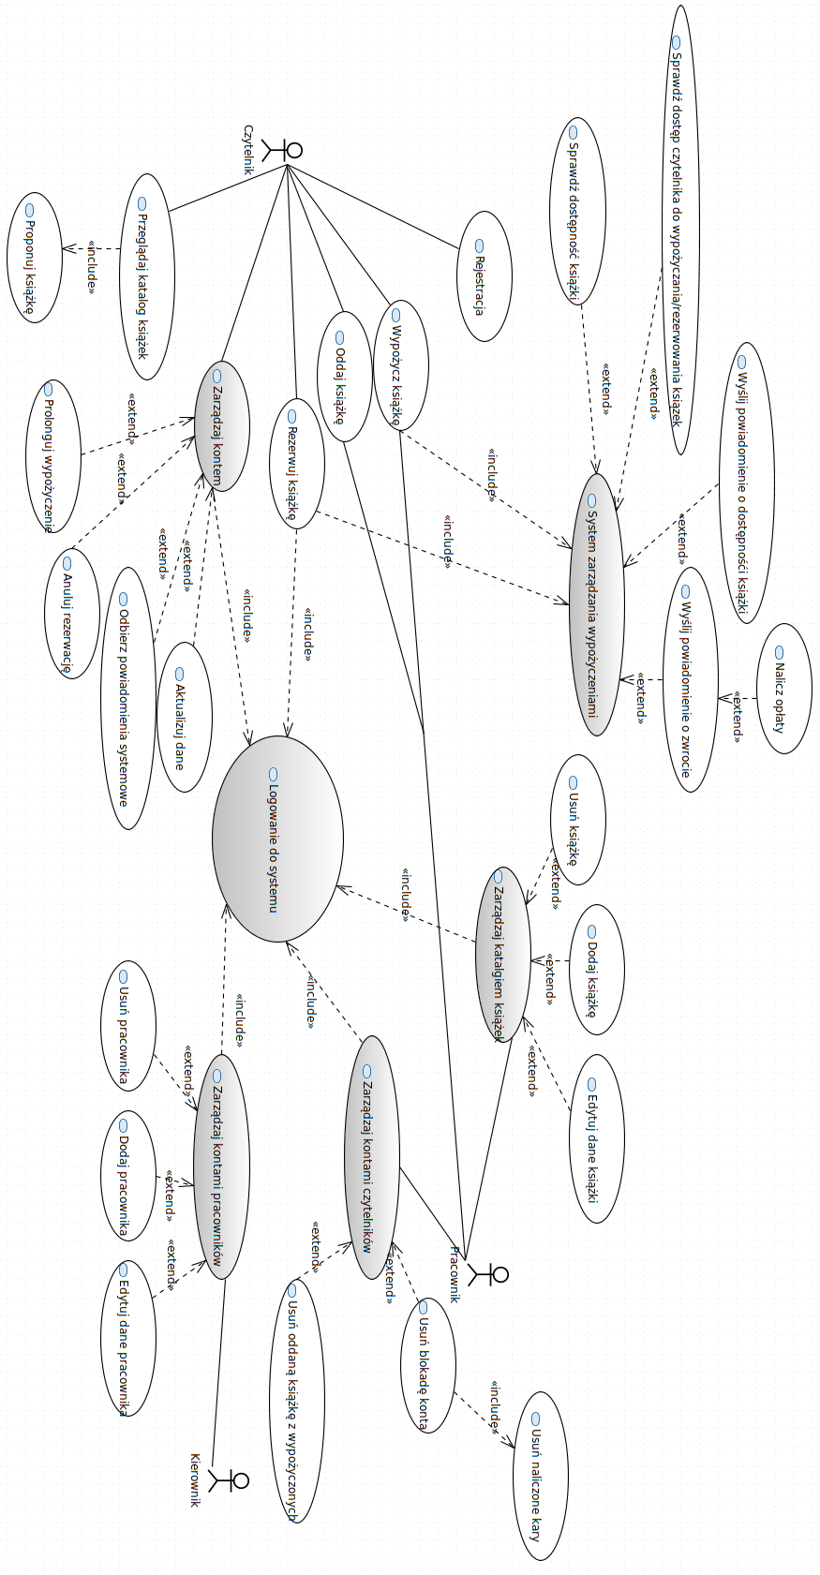
2. Diagram przypadków użycia

2.1 Aktorzy

Czytelnik:
Osoba korzystająca z biblioteki, ma możliwość przeglądania katalogów książek oraz po zarejestrowaniu i zalogowaniu w systemie może wypożyczać i rezerwować książki.

Pracownik:
Zarządza katalogiem książek : dodaje, usuwa bądź edytuje książki. Może również cofać blokadę z konta czytelnika oraz aktualizuje dane o książkach po zwrocie przez czytelnika.

Kierownik:
Posiada wszystkie możliwości co pracownik oraz dodatkowo może zarządzać pracownikami: dodawać, usuwać bądź edytować dane pracowników.

2.2 Scenariusze przypadków użycia

Logowanie do systemu
- uczestniczący aktorzy:
  - Czytelnik
  - Pracownik
  - Kierownik
- podstawowy ciąg działań:
  - Czytelnik/Pracownik/Kierownik podają swoje hasło i login dostępu do konta.
  - System wyświetla stronę, z której został przekierowany do formularza logowania.
- alternatywny ciąg zdarzeń:
  - Czytelnik/Pracownik/Kierownik nie zostanie zalogowany. Wyświetli się strona z możliwością zalogowania oraz komunikat o błędnym loginie lub haśle.
  - Czytelnik/Pracownik/Kierownik rezygnuje z logowania do systemu.
- wartości uzyskane przez aktorów po zakończeniu przypadku użycia:
  - Czytelnik/Pracownik/Kierownik zostanie zalogowany do systemu.

Rejestracja
- uczestniczący aktorzy:
  - Czytelnik
- podstawowy ciąg zdarzeń:
  - System wyświetla formularz umożliwiający zarejestrowanie w systemie.
  - Czytelnik podaje dane potrzebne do rejestracji, uzupełniając formularz.
  - System sprawdza poprawność wprowadzonych danych.
  - System dopisuje czytelnika do bazy danych.
- alternatywny ciąg zdarzeń:
  - System stwierdza niepoprawność wprowadzonych danych.
    - Wyświetlana jest strona z formularzem do rejestracji oraz zostają zaznaczone pola, które zostały wprowadzone niepoprawnie.
  - Czytelnik rezygnuje z rejestracji.
    - Zostaje wyświetlona strona główna biblioteki.
- wartości uzyskane przez aktorów po zakończeniu przypadku użycia:
  - Komunikat o popranym zarejestrowaniu do systemu i utworzeniu konta.
  - Aktualizacja bazy.

Wypożycz książkę
- uczestniczący aktorzy:
  - Czytelnik
  - Pracownik
- podstawowy ciąg zdarzeń:
  - Czytelnik przychodzi do biblioteki odebrać książkę.
  - Pracownik sprawdza w systemie rezerwację książki.
  - System sprawdza dostęp czytelnika do rezerwacji za pomocą przypadku użycia „Sprawdź dostęp czytelnika do wypożyczania/rezerwowania książek”.
  - Pracownik wypożycza książkę czytelnikowi.
  - System aktualizuje bazę danych.
- alternatywny ciąg zdarzeń:
  - Czytelnik nie ma możliwości rezerwowania książek.
    - Pracownik nie wypożycza książki czytelnikowi.
- wartości uzyskane przez aktorów po zakończeniu przypadku użycia:
  - Zmniejszenie liczby książek dostępnych książek o tym tytule o jeden.
  - Dopisanie wypożyczonej książki do konta czytelnika.
  - Komunikat o wypożyczeniu książki.

Rezerwuj książkę
- uczestniczący aktorzy:
  - Czytelnik
- podstawowy ciąg zdarzeń:
  - System sprawdza dostęp czytelnika do rezerwacji za pomocą przypadku użycia „Sprawdź dostęp czytelnika do wypożyczania/rezerwowania książek”
  - System wyświetla formularz do rezerwacji książki.
  - Czytelnik akceptuje formularz.
  - System zapisuje zamówienie książki w bazie.
  - System generuje i wysyła powiadomienie o dostępności książki.
  - Czytelnik rezerwuje książkę.
- alternatywny ciąg zdarzeń:
  - Czytelnik nie ma możliwości rezerwowania książek.
    - Komunikat wyjaśniający brak możliwości rezerwacji.
  - Czytelnik rezygnuje z rezerwacji.
    - System wyświetla stronę z opisem książki.
- wartości uzyskane przez aktorów po zakończeniu przypadku użycia:
  - Komunikat potwierdzający rezerwację książki.
  - Powiadomienie o dostępności i ewentualnym terminie odbioru.

Aktualizuj dane
- uczestniczący aktorzy:
  - Czytelnik
- podstawowy ciąg zdarzeń:
  - System wyświetla aktualnie posiadane dane o czytelniku.
  - Czytelnik wprowadza nowe dane do systemu.
  - System sprawdza poprawność nowych danych.
  - System zapisuje nowe dane do systemu.
- alternatywny ciąg zdarzeń:
  - Czytelnik wprowadził nieprawidłowe dane
    - System powiadamia czytelnika o błędzie
    - System nie zapisuje wprowadzonych zmian
  - Czytelnik rezygnuje z wprowadzania zmian
    - System wyświetla informacje na temat konta
- wartości uzyskane przez aktorów po zakończeniu przypadku użycia:
  - Aktualizacja danych w bazie.
  - Komunikat o zaktualizowaniu danych.

Odbierz powiadomienia systemowe
- uczestniczący aktorzy:
  - Czytelnik
- podstawowy ciąg zdarzeń:
  - System wyświetla aktualne powiadomienia.
- wartości uzyskane przez aktorów po zakończeniu przypadku użycia:
  - Odebranie powiadomień systemu przez czytelnika.

Anuluj rezerwację
- uczestniczący aktorzy:
  - Czytelnik
- podstawowy ciąg zdarzeń:
  - czytelnik chce anulować rezerwację.
  - System usuwa rezerwację z systemu.
  - System anuluje rezerwację książki.
- wartości uzyskane przez aktorów po zakończeniu przypadku użycia:
  - Anulowanie rezerwacji książki przez czytelnika.

Prolonguj wypożyczenie
- uczestniczący aktorzy:
  - Czytelnik
- podstawowy ciąg zdarzeń:
  - System wyświetla formularz prolongaty.
  - Czytelnik akceptuje formularz.
  - System aktualizuje dane na temat daty zwrotu książki.
- alternatywny ciąg zdarzeń:
  - Czytelnik rezygnuje z prolongaty.
  - System wyświetla listę książek wypożyczonych przez czytelnika.
- wartości uzyskane przez aktorów po zakończeniu przypadku użycia:
  - Anulowanie rezerwacji książki przez czytelnika.

Oddaj książkę
- uczestniczący aktorzy:
  - Czytelnik
- podstawowy ciąg zdarzeń:
  - Czytelnik zwraca książkę do biblioteki.
  - Pracownik odbiera książkę i używa przypadku użycia „ Usuń oddaną książkę z wypożyczonych”.
- wartości uzyskane przez aktorów po zakończeniu przypadku użycia:
  - Zwrot książki do biblioteki.

Przeglądaj katalog książek
- uczestniczący aktorzy:
  - Czytelnik
- podstawowy ciąg zdarzeń:
  - System wyświetla katalog dostępny książek.
  - Czytelnik wybiera konkretną kategorię książek lub wpisuje frazę wyszukiwania
  - System wyświetla zaktualizowaną listę książek do przeglądania.
  - System używa przypadku „Proponuj książkę”.
- alternatywny ciąg zdarzeń:
  - Brak podanej frazy w bazie
    - Komunikat informujący o niepowodzeniu wyszukiwania.
    - System wyświetla ostatnią przeglądaną stronę
- wartości uzyskane przez aktorów po zakończeniu przypadku użycia:
  - Znalezienie konkretnej książki lub zawężenie przeszukiwanego zbioru.

Proponuj książkę
- uczestniczący aktorzy:
  - Czytelnik
- podstawowy ciąg zdarzeń:
  - System wyświetla katalog proponowaną książkę na podstawie wypożyczeń innych czytelników.
- alternatywny ciąg zdarzeń:
  - Brak historii wypożyczeń dla książki
    - System nie wyświetla propozycji.
- wartości uzyskane przez aktorów po zakończeniu przypadku użycia:
  - Propozycja książki do wypożyczenia.

Sprawdź dostępność książki
- uczestniczący aktorzy:
  - Czytelnik
- podstawowy ciąg zdarzeń:
  - System sprawdza czy dany tytuł jest aktualnie dostępny w bazie
- wartości uzyskane przez aktorów po zakończeniu przypadku użycia:
  - Sprawdzenie czy dany tytuł jest aktualnie dostępny w bibliotece.

Sprawdź dostęp czytelnika do wypożyczania/rezerwowania książek
- uczestniczący aktorzy:
  - Czytelnik
- podstawowy ciąg zdarzeń:
  - System sprawdza, czy dany czytelnik może wypożyczyć/zarezerwować książkę.
- wartości uzyskane przez aktorów po zakończeniu przypadku użycia
  - Sprawdzenie, czy czytelnik ma prawo wypożyczyć/zarezerwować książkę.

Wyślij powiadomienie o dostępności książki
- uczestniczący aktorzy:
  - Czytelnik
- podstawowy ciąg zdarzeń
  - Czytelnik zarezerwował książkę.
  - System sprawdził dostępność książki za pomocą przypadku użycia „Sprawdź dostępność książki”.
  - System wygenerował wiadomość dla czytelnika o dostępności książki.
- wartości uzyskane przez aktorów po zakończeniu przypadku użycia:
  - Uzyskanie przez czytelnika powiadomienia o dostępności książki.

Wyślij powiadomienie o zwrocie
- uczestniczący aktorzy:
  - Czytelnik
- podstawowy ciąg zdarzeń:
  - Zbliża się termin oddania książki przez czytelnika.
  - System generuje wiadomość dla czytelnika o zbliżającym się terminie oddania.
- alternatywny ciąg zdarzeń:
  - Czytelnik przekroczył termin oddania książki.
    - System blokuje możliwość wypożyczania/rezerwowania książek przez czytelnika.
    - System nalicza opłaty wykorzystując przepadek użycia „Nalicz opłaty”.
    - System generuje wiadomość z przypomnieniem o oddaniu książki.
- wartości uzyskane przez aktorów po zakończeniu przypadku użycia:
  - Uzyskanie przez czytelnika powiadomienia o oddaniu książki.

Nalicz opłaty
- uczestniczący aktorzy:
  - Czytelnik
- podstawowy ciąg zdarzeń:
  - Czytelnik przekroczył termin oddania książki.
  - System obciąża konto czytelnika karą pieniężną.
- Wartości uzyskane przez aktorów po zakończeniu przypadku użycia:
  - Obciążenie konta czytelnika karą pieniężną.
  - Uzyskanie przez czytelnika powiadomienia o naliczonych opłatach.

Usuń blokadę konta
- uczestniczący aktorzy:
  - Pracownik
- podstawowy ciąg zdarzeń:
  - Pracownik wykonuje przypadek użycia „Usuń naliczone opłaty”
  - Pracownik usuwa blokadę wypożyczeń/rezerwacji dla czytelnika.
  - System aktualizuje dane w bazie.
  - System wyświetla dane o czytelniku.
- alternatywny ciąg zdarzeń:
  - Czytelnik nie posiada blokady
    - System wyświetla komunikat, że nie można wykonać usunięcia blokady
    - System wyświetla dane o czytelniku.
- wartości uzyskane przez aktorów po zakończeniu przypadku użycia:
  - Usunięcie blokady konta czytelnika.
  - Aktualizacja bazy danych.

Usuń naliczone kary
- uczestniczący aktorzy:
  - Pracownik
- podstawowy ciąg zdarzeń:
  - Pracownik usuwa naliczone kary dla czytelnika.
  - System aktualizuje dane w bazie.
  - System wyświetla dane o czytelniku.
- alternatywny ciąg zdarzeń:
  - Czytelnik nie posiada naliczonych kar
    - System wyświetla komunikat, że nie można wykonać usunięcia naliczonych kar.
    - System wyświetla dane o czytelniku.
- wartości uzyskane przez aktorów po zakończeniu przypadku użycia:
  - Usunięcie naliczonych kar czytelnika.
  - Aktualizacja bazy danych.

Usuń oddaną książkę z wypożyczonych
- uczestniczący aktorzy:
  - Pracownik
- podstawowy ciąg zdarzeń:
  - Czytelnik zwrócił książkę do biblioteki.
  - Pracownik usuwa wypożyczoną książkę z konta czytelnika.
  - System aktualizuje dostępną ilość książek do wypożyczenia.
  - System aktualizuje dane w bazie.
  - System wyświetla dane o czytelniku.
- Alternatywny ciąg zdarzeń:
  - Czytelnik nie wypożyczał egzemplarza
    - System wyświetla komunikat, że nie można wykonać usunięcia wypożyczenia.
    - System wyświetla dane o czytelniku.
- Wartości uzyskane przez aktorów po zakończeniu przypadku użycia:
  - Usunięcie pozycji z listy wypożyczonych czytelnika.
  - Aktualizacja bazy danych.

Dodaj książkę
- uczestniczący aktorzy:
  - Pracownik
- podstawowy ciąg zdarzeń
  - System wyświetla formularz do dodawania książki.
  - Pracownik uzupełnia formularz danymi o książce.
  - System sprawdza wprowadzone dane.
  - System dodaje książkę do bazy.
  - System wyświetla komunikat o dodaniu książki do bazy.
  - System wyświetla stronę nowo dodanej książki.
- alternatywny ciąg zdarzeń:
  - System stwierdza niekompletność lub niepoprawność wprowadzonych danych
    - System wyświetla formularz do dodawania książki do systemu, z zaznaczonymi błędami.
  - Pracownik rezygnuje z dodania książki
    - System wyświetla katalog książek.
- wartości uzyskane przez aktorów po zakończeniu przypadku użycia:
  - Aktualizacja bazy danych.

Usuń książkę
- uczestniczący aktorzy:
  - Pracownik
- podstawowy ciąg zdarzeń
  - System wyświetla formularz do usuwania książki.
  - Pracownik usuwa książkę.
  - System usuwa książkę z bazy.
  - System aktualizuje bazę.
  - System wyświetla komunikat o usunięciu książki z bazy.
- alternatywny ciąg zdarzeń:
  - Pracownik rezygnuje z usunięcia książki
    - System wyświetla katalog książek.
- wartości uzyskane przez aktorów po zakończeniu przypadku użycia:
  - Aktualizacja bazy danych.

Edytuj dane książki
- uczestniczący aktorzy:
  - Pracownik
- podstawowy ciąg zdarzeń
  - System wyświetla formularz do edycji książki.
  - Pracownik wprowadza nowe dane o książce.
  - System sprawdza wprowadzone dane.
  - System dodaje aktualizuje dane o książce.
  - System wyświetla komunikat o zaktualizowaniu danych o książce.
  - System wyświetla stronę edytowanej książki.
- alternatywny ciąg zdarzeń:
  - System stwierdza niekompletność lub niepoprawność wprowadzonych danych
    - System wyświetla formularz do edycji książki, z zaznaczonymi błędami.
  - Pracownik rezygnuje z edycji danych książki
    - System wyświetla katalog książek.
- wartości uzyskane przez aktorów po zakończeniu przypadku użycia:
  - Aktualizacja bazy danych.

Dodaj pracownika
- uczestniczący aktorzy:
  - Kierownik
- podstawowy ciąg zdarzeń
  - System wyświetla formularz do dodawania pracownika.
  - Kierownik uzupełnia formularz danymi o pracowniku.
  - System sprawdza wprowadzone dane.
  - System dodaje pracownika do bazy.
  - System wyświetla komunikat o dodaniu pracownika do bazy.
  - System wyświetla stronę nowo dodanego pracownika.
- alternatywny ciąg zdarzeń:
  - System stwierdza niekompletność lub niepoprawność wprowadzonych danych
    - System wyświetla formularz dodawania pracownika do systemu, z zaznaczonymi błędami.
  - Kierownik rezygnuje z dodania książki
    - System wyświetla listę pracowników.
- wartości uzyskane przez aktorów po zakończeniu przypadku użycia:
  - Aktualizacja bazy danych.

Usuń pracownika
- uczestniczący aktorzy:
  - Kierownik
- podstawowy ciąg zdarzeń
  - System wyświetla formularz do usuwania pracownika.
  - Kierownik usuwa pracownika.
  - System usuwa pracownika z bazy.
  - System aktualizuje bazę.
  - System wyświetla komunikat o usunięciu pracownika z bazy.
- alternatywny ciąg zdarzeń:
  - Kierownik rezygnuje z usunięcia pracownika
    - System wyświetla listę pracowników.
- wartości uzyskane przez aktorów po zakończeniu przypadku użycia:
  - Aktualizacja bazy danych.

Edytuj dane pracownika
- uczestniczący aktorzy:
  - Kierownik
- podstawowy ciąg zdarzeń
  - System wyświetla formularz do edycji danych pracownika.
  - Kierownik wprowadza nowe dane pracownika.
  - System sprawdza wprowadzone dane.
  - System dodaje aktualizuje dane o pracowniku.
  - System wyświetla komunikat o zaktualizowaniu danych pracownika.
  - System wyświetla stronę edytowanego pracownika.
- alternatywny ciąg zdarzeń:
  - System stwierdza niekompletność lub niepoprawność wprowadzonych danych
    - System wyświetla formularz do edycji danych pracownika, z zaznaczonymi błędami.
  - Kierownik rezygnuje z edycji danych pracownika
    - System wyświetla listę pracowników.
- wartości uzyskane przez aktorów po zakończeniu przypadku użycia:
  - Aktualizacja bazy danych.

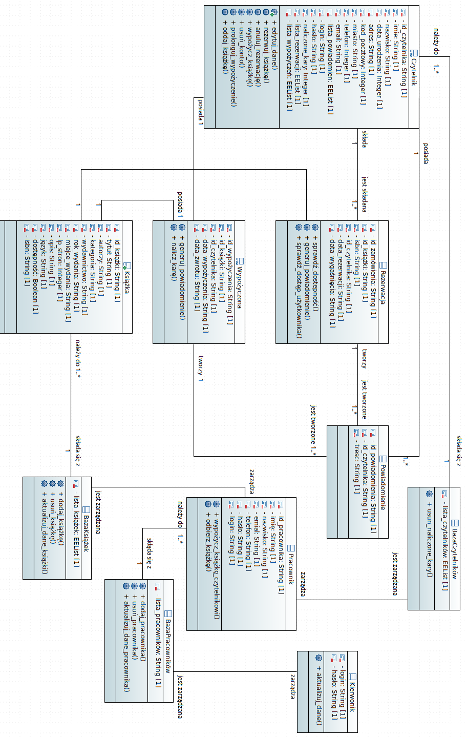
3 Diagram klas

4 Diagram baz danych
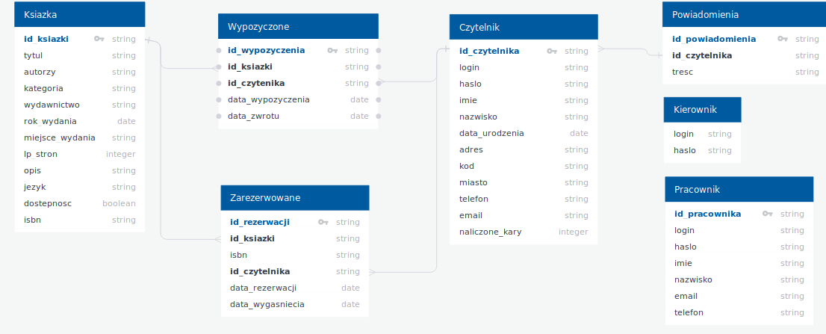
5 Architektura projektu
W naszym systemie skorzystamy z wzorca projektowego wyodrębniając 3 komponenty aplikacji:
- interfejs użytkownika
- logika sterowania
- model danych
Zaletą tego wzorca jest oddzielenie części wizualnej systemu od jego logiki działania czy też przechowywania danych. Model MVC składa się z :
1. Model – opisuje dane przechowywane przez system oraz steruje ich tworzeniem,
modyfikacją i usuwaniem
2. View – wyświetla dane przechowywane w modelu użytkownikowi w przejrzysty sposób za pomocą katalogu czy widoków rezerwacji bądź wypożyczeń.
3. Controler – odpowiada za przekształcenie danych z widoku i zapytań użytkownika na
polecenia zrozumiałe dla modelu, oraz na przekształcanie danych z modelu na zrozumiały
dla widoku (łącznik pomiędzy modelem a widokiem)

Specyfikacja zależności w modelu MVC wygląda następująco:
1. Widok wysyła zapytania do kontrolera i odświeża informacje stosownie do aktualnych danych
2. kontroler reaguje na zapytania widoku pobierając lub modyfikując dane w modelu
3. model stosownie do polecę kontrolera zwraca aktualne dane bądź dokonuje w nich zmiany
Nasz system projektowany jest jako serwis internetowy. Za logikę działania będzie odpowiedzialny serwer napisany w Javie z wykorzystaniem Sparka. Dane będziemy przechowywać w bazie danych psql z wykorzystaniem JDBC . Do części wizualnej wykorzystamy HTML, Bootstrap, Velocity oraz jQuery.
Naszym zdaniem trójwarstwowy model aplikacji i zaproponowane technologie umożliwią nam zrealizowanie powyższego projektu z satysfakcjonującym wynikiem. Do sprawnego porozumiewania się i podziału zadań wykorzystamy metodologię kanban oraz serwis internetowy trello. Nasze kody będziemy umieszczać w serwisie GitHub.

6 Harmonogram prac
Harmonogram budowania projektu:
- Etap 1 (1 grudnia 2017) – 50% funkcjonalności
  - Możliwość rejestracji w systemie
  - Możliwość logowania do systemu
  - Edycja konta użytkownika
  - Możliwość przeglądania katalogu książek
  - Wstępne GUI systemu
- Etap 2 (5 stycznia 2018) – 90% funkcjonalności
  - Możliwość wypożyczania, rezerwowania i prolongowania książek
  - Możliwość anulowania zarezerwowanych książek
  - Edycja katalogu książek i informacji o książkach
  - Powiadomienia e-mail
  - Blokowanie i odblokowywanie możliwości wypożyczenia dla konkretnych użytkowników
  - Naliczanie i usuwanie opłat/kar
  - Proponowanie książek
  - Dodawanie, usuwanie i aktualizowanie pracowników systemu
  - Wstępne testy systemu
- Etap 3 (19/26 stycznia 2018) – 100% funkcjonalności
  - Przedstawienie w pełni działającego projektu wraz z poprawionymi funkcjonalnościami z poprzednich etapów
  - Pełne testy systemu

